Сигвет-РИТМ
КОМПЛЕКС ДЛЯ ЭКСПРЕСС-ОЦЕНКИ ГОТОВНОСТИ К СПЕЦИАЛЬНЫМ ВИДАМ ПРОФЕССИОНАЛЬНОЙ ДЕЯТЕЛЬНОСТИ, ТРЕНИРОВКИ РАСПРЕДЕЛЕННОГО ВНИМАНИЯ НА ФОНЕ СЛОЖНОКООРДИНАЦИОННОЙ НАГРУЗКИ
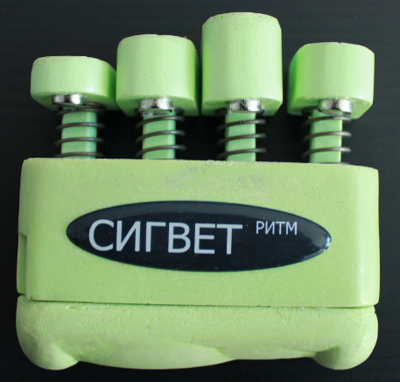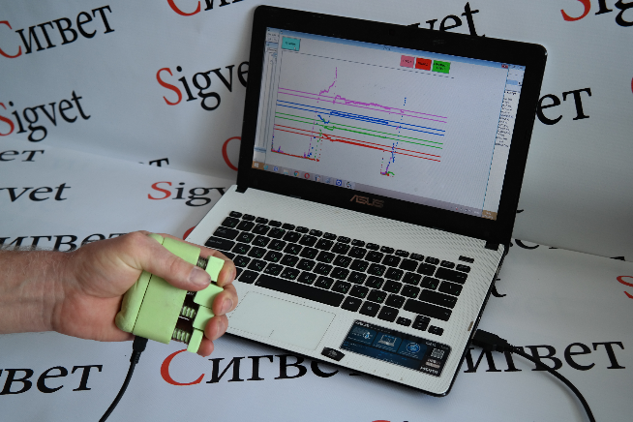

Оцениваемые показатели (может использоваться как самостоятельно, так и при участии специалиста)
- эффективность построения управляющих движений;
- эффективность корректирующих движений;
- точность слежения;
- скорость переключения внимания;
- время реакции на значимый сигнал;
- способность к перестройке двигательных стереотипов;
- время реакции на сигнал на фоне выполнения управляющих движений.

Решаемые задачи
- экспресс диагностика готовности к деятельности, в том числе связанной с риском или в напряженных условиях (водители перед выездом, спортсмены перед выступлением, летчики и т.д.);
- отбор для специальностей, требующих распределенного внимания (водители, наводчики, операторы, спецподразделения, спорт);
- развитие крупной и мелкой моторики, координации;
- развитие умения дифференциации качества движений;
- развитие способности к пространственной ориентации, мысленного представления деятельности с предметами;
- развитие внимания;
- развитие способности к дифференцированию параметров движения;
- развитие способности к быстрому реагированию.

Предназначена
Для тренинговой, диагностической и коррекционной работы.
Для тренеров, психологов, социальных-работников, педагогов и других специалистов, а также для спортсменов, детей.

Комплектация
- Пальцевой эргограф (эспандер с датчиками), подключение к ПК через порт USB;
- Специальное программное обеспечение;
- Рабочий ПК (ноутбук) с Windows XP (SP3), 7, 8, 10 (в комплект не входит).

Принцип работы
Важным фактором в профессиональной и учебной деятельности является способность к адекватному реагированию при распределенном внимании, другими словами – способность одновременного слежения за несколькими сигналами (факторами, целями) и адекватного сложно координированного зрительно-моторного реагирования.
Комплекс СИГВЕТ-РИТМ позволяет моделировать слежение одновременно за несколькими сигналами (от 2 до 8), варьируя усилием сжатия пальцевых эргометров.
Физиологической основой распределенного внимания являются нервные процессы, одновременно и с достаточной интенсивностью протекающие в функционально различных участках коры. Так, например, при слушании и записывании лекции одновременно работают слуховые, ассоциативные и моторные центры, связанные с движениями руки при письме.
Режим диагностики – регистрация управляющих и корректирующих движений.
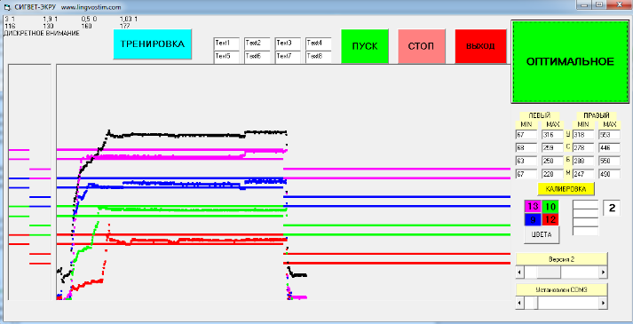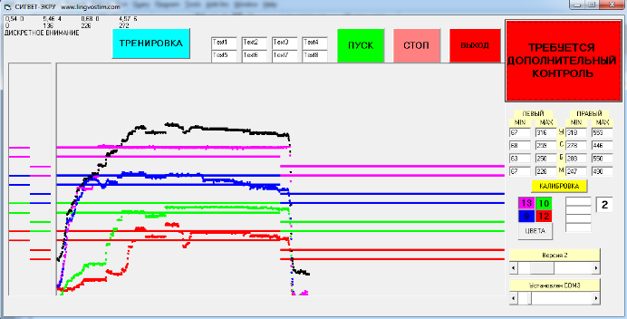

Режим тренировки - дозированные усилия жима каждым пальцем, управляют на экране несколькими движущимися компонентами, например, - прицел, мушка, мишень, цель или разрезные картинки (может быть изменено в зависимости от профессиональной специализации, например, - автомобиль, окружающая среда).
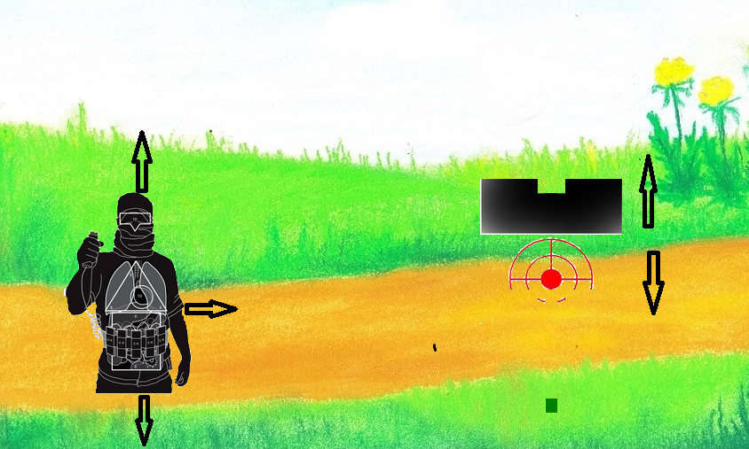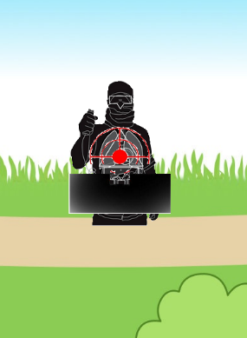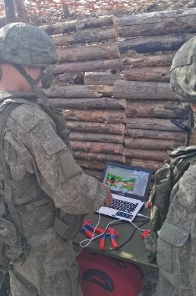

Уникальность технологии Сигвет-РИТМ заключается в том, что она позволяет не только оценивать, но и тренировать внимание и моторику на фоне сложнокоординационной деятельности в условиях распределенного внимания. Время тестирования – до 1 минуты.
При этом, есть возможность сохранять результаты тестирования и наглядно отображать процесс выполнения заданий в графическом виде.

Защищено патентом РФ.

